АДМИНИСТРАЦИЯ ГОРОДА НОВОШАХТИНСКА

ПОСТАНОВЛЕНИЕ

15.02.2024 № 132 г. Новошахтинск
_______________________________________________________________________________________________________________________

О внесении изменений в постановление Администрации города
от 07.07.2022 № 736

В соответствии с Федеральным законом от 13.03.2006 № 38-ФЗ «О рекламе», Федеральным законом от 06.10.2003 № 131-ФЗ «Об общих принципах организации местного самоуправления в Российской Федерации», во исполнение решений межведомственной комиссии по размещению рекламных конструкций на территории города Новошахтинска от 25.08.2023 № 5-2023, от 02.02.2024 № 1-2024 и на основании заключения министерства строительства, архитектуры и территориального развития Ростовской области от 17.01.2024 № 299 о согласовании вносимых изменений в схему размещения рекламных конструкций на территории города Новошахтинска, в целях актуализации и упорядочения мест размещения рекламных конструкций на территории города Новошахтинска

постановляю:

1. Внести в приложения к постановлению Администрации города от 07.07.2022 № 736 «Об утверждении схемы размещения рекламных конструкций на территории города Новошахтинска» изменения согласно приложению.
2. Настоящее постановление подлежит официальному опубликованию и размещению на официальном сайте Администрации города Новошахтинска в сети Интернет.
3. Контроль за исполнением постановления возложить на заместителя Главы Администрации города по вопросам экономики Ермаченко М.В.

Глава Администрации города С.А. Бондаренко

Постановление вносит
отдел развития предпринимательства и
инвестиций Администрации города

Приложение
к постановлению
Администрации города
от 15.02.2024 № 132

ИЗМЕНЕНИЯ,
вносимые в приложения к постановлению Администрации города
от 07.07.2022 № 736 «Об утверждении схемы размещения рекламных
конструкций на территории города Новошахтинска»

В приложении № 1:
1) пункт 1.8 раздела 1 изложить в редакции:

«1.8. Щитовая установка
(а/д «М-4 «Дон» – Новошахтинск – граница с Луганской Народной
Республикой» 893 км + 990 м, слева по ходу километража)

Топосъемка планируемого участка 1:500

Дизайн макет рекламной конструкции* | Эскиз  рекламной конструкции
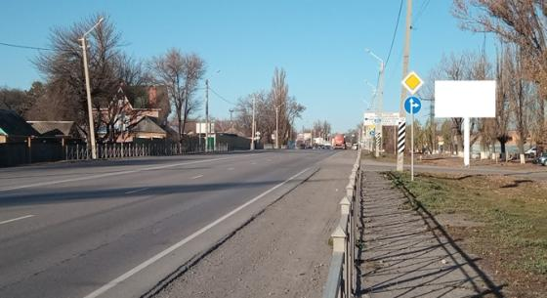 | 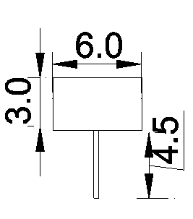
* Дизайн макет рекламной конструкции до 07.02.2024:
ширина 6,0 м,
высота 3,0 м,
высота стойки 4,5 м,
общая площадь информационного поля 36,0 кв. м.»;
2) пункт 1.28 раздела 1 1 изложить в редакции:

«1.28. Щитовая установка
(а/д «М-4 «Дон» – Новошахтинск – граница с Луганской Народной
Республикой» 888 км + 180 м, слева по ходу километража
(ул. Короленко, в районе дома № 17))

Топосъемка планируемого участка 1:500

Дизайн макет рекламной конструкции* | Эскиз  рекламной конструкции
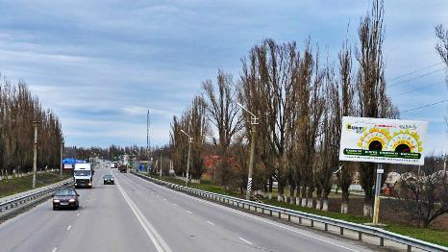
* Дизайн макет рекламной конструкции до 07.02.2024:
ширина 6,0 м,
высота 3,0 м,
высота стойки 4,5 м.
общая площадь информационного поля 36,0 кв. м.»;
3) пункт 1.49 раздела 1 изложить в редакции:

«1.49. Щитовая установка
(а/д «М-4 «Дон» – Новошахтинск – граница с Луганской Народной
Республикой» 894 км + 232 м, справа по ходу километража
(ул. Харьковская – проспект Ленина, в районе автовокзала))

Топосъемка планируемого участка 1:500

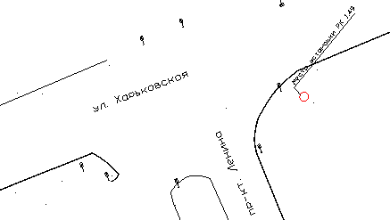
Дизайн макет рекламной конструкции | Эскиз  рекламной конструкции
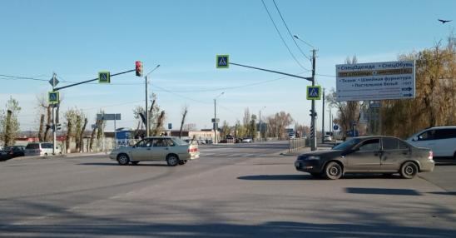
ширина 6,0 м,
высота 3,0 м,
высота стойки 4,5 м,
общая площадь информационного поля 36,0 кв. м.»;

4) раздел 1 дополнить пунктами 1.53 − 1.58 следующего содержания:
«1.53. Щитовая установка
(пересечение ул. Харьковской и переулка Проселочный
(ул. Украинская, в районе дома № 28))

Топосъемка планируемого участка 1:500

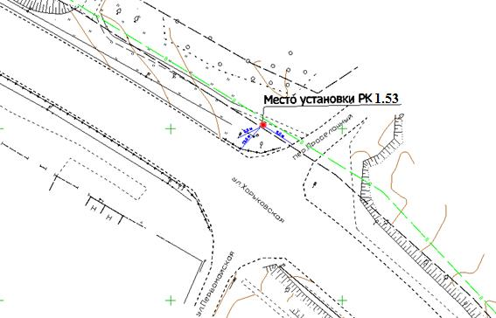

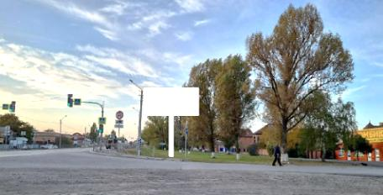 | 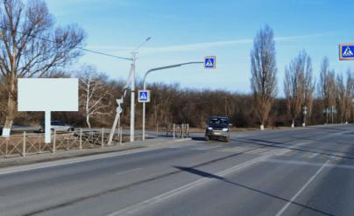

Размеры рекламного поля: 6,0 м х 3,0 м,  высота стойки 4,5 м,  общая площадь информационного поля 36,0 кв. м;  13,0 м до бровки дорожного полотна;  8,0 м до поворота;  5,5 м до ближайшего дорожного знака по ходу движения;  рекламная конструкция не попадает в зону охраны объекта культурного наследия в соответствии с Федеральным законом от 25.06.2002 № 73-ФЗ «Об объектах культурного наследия (памятниках истории и культуры) народов Российской Федерации». | Эскиз  рекламной конструкции

1.54. Щитовая установка
(пересечение ул. Демократической, в районе дома № 27,
и ул. 10-я Шахтерская)

Топосъемка планируемого участка 1:500

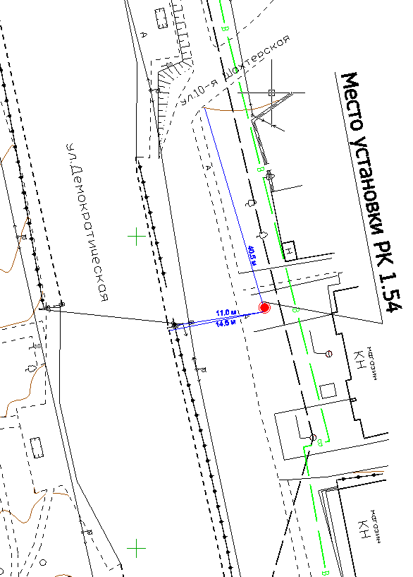

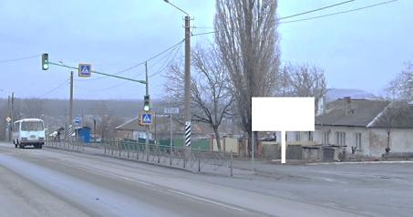 | 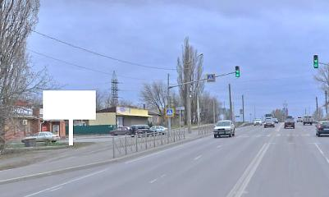

Размеры рекламного поля: 6,0 м х 3,0 м:  высота стойки 4,5 м,  общая площадь информационного поля 36,0 кв. м;  14,5 м до бровки дорожного полотна;  40,5 м до поворота;  11,0 м до ближайшего дорожного знака по ходу движения;  рекламная конструкция не попадает в зону охраны объекта культурного наследия в соответствии с Федеральным законом от 25.06.2002 № 73-ФЗ «Об объектах культурного наследия (памятниках истории и культуры) народов Российской Федерации». | Эскиз  рекламной конструкции
1.55. Рекламный указатель
(ул. Трамвайная, в районе здания № 7-г)

Топосъемка планируемого участка 1:500

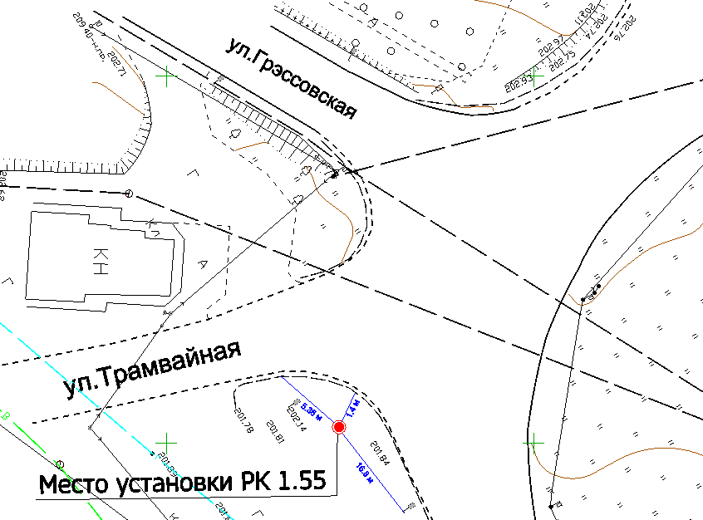

Эскиз
рекламной конструкции

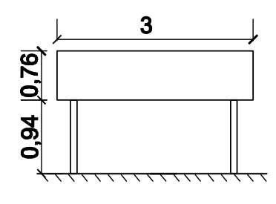

Размеры рекламного поля: 3,0 м х 0,76 м:
высота стойки 0,94 м,
общая площадь информационного поля 2,28 кв. м;
1,4 м до бровки дорожного полотна;
5,36 м до поворота;
16,8 м до ближайшего дорожного знака по ходу движения;
рекламная конструкция не попадает в зону охраны объекта культурного наследия в соответствии с Федеральным законом от 25.06.2002 № 73-ФЗ «Об объектах культурного наследия (памятниках истории и культуры) народов Российской Федерации».
1.56. Щитовая установка
(пересечение ул. Демократической и ул. Можайской, в районе дома № 1)

Топосъемка планируемого участка 1:500

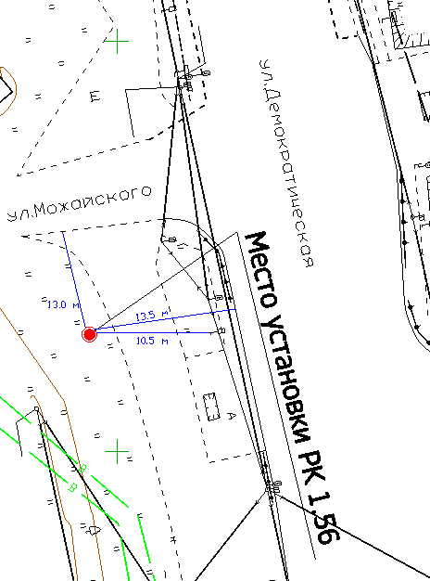

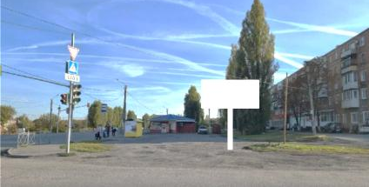 | 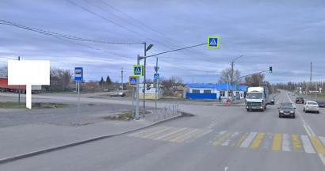

Размеры рекламного поля: 6,0 м х 3,0 м:  высота стойки 4,5 м,  общая площадь информационного поля 36,0 кв. м;  10,0 м до бровки дорожного полотна;  30,4 м до поворота;  25,0 м до ближайшего дорожного знака по ходу движения;  рекламная конструкция не попадает в зону охраны объекта культурного наследия в соответствии с Федеральным законом от 25.06.2002 № 73-ФЗ «Об объектах культурного наследия (памятниках истории и культуры) народов Российской Федерации». | Эскиз  рекламной конструкции

1.57. Щитовая установка
(а/д «М-4 «Дон» – Новошахтинск – граница с Луганской Народной
Республикой» 894 км + 300 м, справа по ходу километража (ул. Харьковская –
пер. Общественный))

Топосъемка планируемого участка 1:500

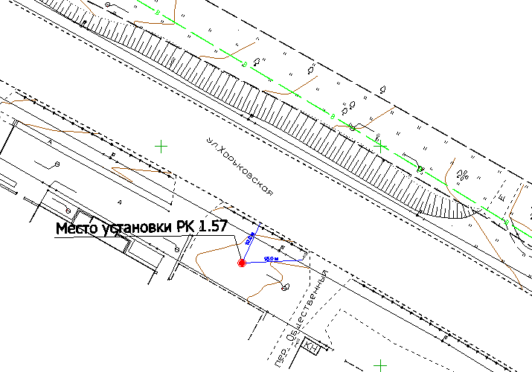

Размеры рекламного поля: 6,0 м х 3,0 м:  высота стойки 4,5 м,  общая площадь информационного поля 36,0 кв. м;  10,0 м до бровки дорожного полотна;  15,0 м до ближайшего дорожного знака по ходу движения;  рекламная конструкция не попадает в зону охраны объекта культурного наследия в соответствии с Федеральным законом от 25.06.2002 № 73-ФЗ «Об объектах культурного наследия (памятниках истории и культуры) народов Российской Федерации». | Эскиз  рекламной конструкции
1.58. Щитовая установка
(а/д «М-4 «Дон» – Новошахтинск – граница с Луганской Народной
Республикой» 894 км + 600 м, справа по ходу километража (ул. Харьковская, в районе дома № 37))

Топосъемка планируемого участка 1:500

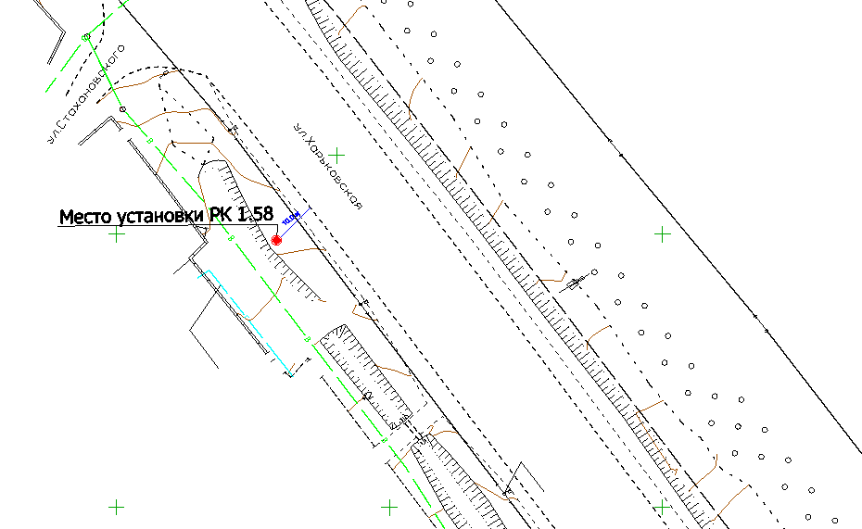

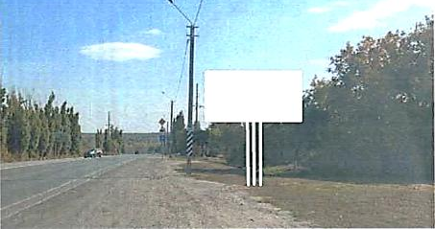 | 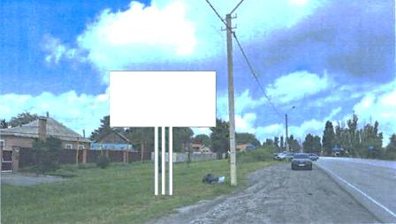

Размеры рекламного поля: 6,0 м х 3,0 м:  высота стойки 4,5 м,  общая площадь информационного поля 36,0 кв. м;  10,0 м до бровки дорожного полотна;  рекламная конструкция не попадает в зону охраны объекта культурного наследия в соответствии с Федеральным законом от 25.06.2002 № 73-ФЗ «Об объектах культурного наследия (памятниках истории и культуры) народов Российской Федерации».»; | Эскиз  рекламной конструкции

5) пункт 3.5 раздела 3 изложить в следующей редакции:

«3.5. Щитовая установка
(ул. Советской Конституции, в районе дома № 30-а)

Топосъемка планируемого участка 1:500

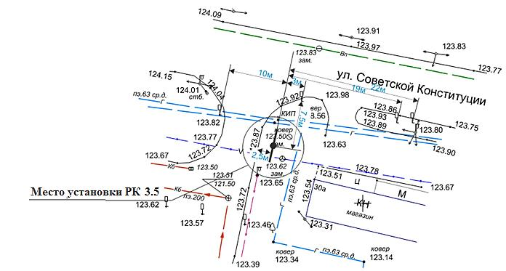

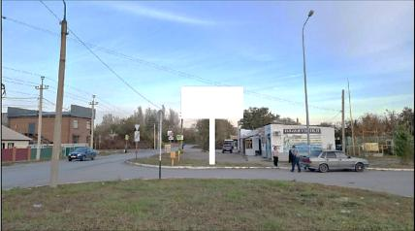

Размеры рекламного поля: 6,0 м х 3,0 м:  высота стойки 4,5 м,  общая площадь информационного поля 36,0 кв. м;  10,0 до бровки дорожного полотна;  30,6 м до поворота;  14,2 м до ближайшего дорожного знака по ходу движения;  рекламная конструкция не попадает в зону охраны объекта культурного наследия в соответствии с Федеральным законом от 25.06.2002 № 73-ФЗ «Об объектах культурного наследия (памятниках истории и культуры) народов Российской Федерации».»; | Эскиз  рекламной конструкции
6) пункт 3.7 раздела3изложить в следующей редакции:

«3.7. Афишная тумба (пилар)
(проспект Ленина, в районе дома № 14, вдоль тротуара)

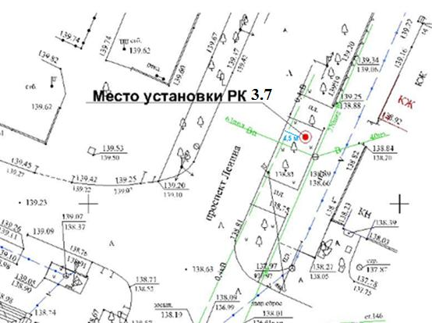

Размеры рекламного поля: 1,2 м х 1,8 м:  высота рекламной конструкции 3,4 м,  общая площадь информационного поля 6,48 кв. м;  4,5 м до бровки дорожного полотна;  рекламная конструкция не попадает в зону охраны объекта культурного наследия в соответствии с Федеральным законом от 25.06.2002 № 73-ФЗ «Об объектах культурного наследия (памятниках истории и культуры) народов Российской Федерации».»; | Эскиз  рекламной конструкции  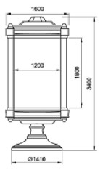
7) пункт 7.2 раздела 7 изложить в следующей редакции::

«7.2. Щитовая установка
(в районе АЗС «Газпром» по ул. Привольной, 31-ж, справа)

Топосъемка планируемого участка 1:500

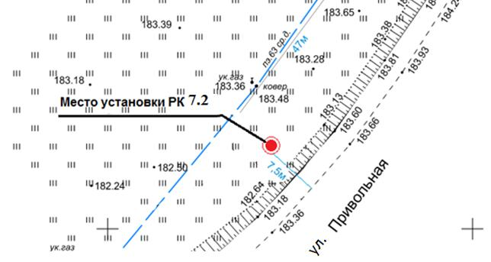

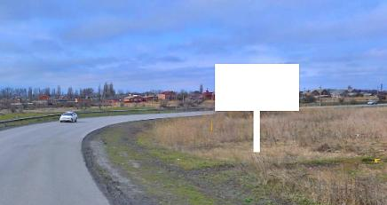 | 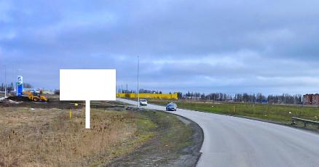

Размеры рекламного поля: 6,0 м х 3,0 м:  высота стойки 4,5 м,  общая площадь информационного поля 36,0 кв. м;  7,5 м до бровки дорожного полотна;  рекламная конструкция не попадает в зону охраны объекта культурного наследия в соответствии с Федеральным законом от 25.06.2002 № 73-ФЗ «Об объектах культурного наследия (памятниках истории и культуры) народов Российской Федерации».»; | Эскиз  рекламной конструкции
8) раздел 10 дополнить пунктами 10.11 и 10.12 следующего содержания:
«10.11. Щитовая установка
(пересечение ул. Рабоче-Крестьянской, в районе дома № 4, и
ул. Молодогвардейцев, в районе дома № 12-в)

Топосъемка планируемого участка 1:500

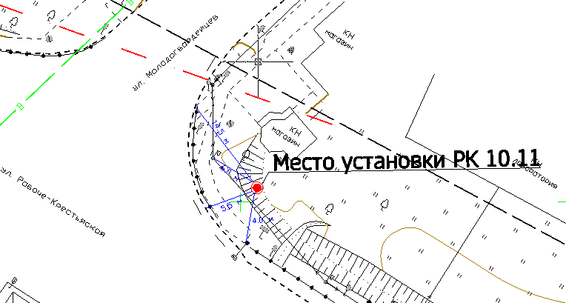

Размеры рекламного поля: 6,0 м х 3,0 м:  высота стойки 4,5 м,  общая площадь информационного поля 36,0 кв. м;  10,0 м до бровки дорожного полотна;  30,4 м до поворота;  25,0 м до ближайшего дорожного знака по ходу движения;  рекламная конструкция не попадает в зону охраны объекта культурного наследия в соответствии с Федеральным законом от 25.06.2002 № 73-ФЗ «Об объектах культурного  наследия (памятниках истории и культуры) народов Российской Федерации». | Эскиз рекламной конструкции  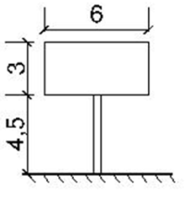

10.12. Щитовая установка
(пересечение ул. Рабоче-Крестьянской, в районе дома № 7, и
ул. Молодогвардейцев)

Топосъемка планируемого участка 1:500

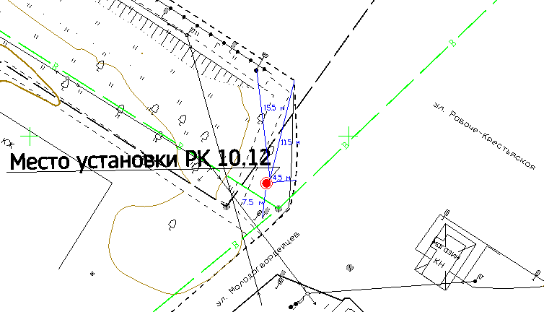

Размеры рекламного поля: 6,0 м х 3,0 м:  высота стойки 4,5 м,  общая площадь информационного поля 36,0 кв. м;  10,0 м до бровки дорожного полотна;  30,4 м до поворота;  25,0 м до ближайшего дорожного знака по ходу движения;  рекламная конструкция не попадает в зону охраны объекта культурного наследия в соответствии с Федеральным законом от 25.06.2002 № 73-ФЗ «Об объектах культурного наследия (памятниках истории и культуры) народов Российской Федерации».». | Эскиз рекламной конструкции

2. В приложении № 2:
1) раздел 1 дополнить пунктами 1.53 − 1.58 следующего содержания:
«1.53. | Щитовая установка | 2 | пересечение ул. Харьковской и переулка Проселочный (ул. Украинская, в районе дома № 28) | 36,0 | ширина 6,0 м,  высота 3,0 м,  высота стойки 4,5 м
1.54. | Щитовая установка | 2 | пересечение ул. Демократической, в районе дома № 27, и ул. 10-я Шахтерская | 36,0 | ширина 6,0 м,  высота 3,0 м,  высота стойки 4,5 м
1.55. | Рекламный указатель | 1 | ул. Трамвайная, в районе здания № 7-г | 2,28 | ширина 3,0 м  высота 0,76 м,  высота стойки: 0,94 м,
1.56. | Щитовая установка | 2 | пересечение ул. Демократической и ул. Можайской, в районе дома № 1 | 36,0 | ширина 6,0 м,  высота 3,0 м,  высота стойки 4,5 м
1.57. | Щитовая установка | 2 | а/д «М-4 «Дон» – Новошахтинск – граница с Луганской Народной Республикой» 894 км + 300 м, справа по ходу километража (ул. Харьковская – пер. Общественный) | 36,0 | ширина 6,0 м,  высота 3,0 м,  высота стойки 4,5 м
1.58. | Щитовая установка | 2 | а/д «М-4 «Дон» – Новошахтинск – граница с Луганской Народной Республикой» 894 км + 600 м, справа по ходу километража (ул. Харьковская, в районе дома № 37) | 36,0 | ширина 6,0 м,  высота 3,0 м,  высота стойки 4,5 м | »;
2) пункт 3.5 раздела 3 изложить в следующей редакции:
«3.5. | Щитовая установка | 2 | ул. Советской Конституции, в районе дома № 30-а | 36,0 | ширина 6,0 м,  высота 3,0 м,  высота стойки 4,5 м | »;
3) пункт 3.7 раздела 3 изложить в следующей редакции:
«3.7 | Афишная тумба (пилар) | 3 | проспект Ленина, в районе дома № 14, вдоль тротуара | 6,48 | ширина 1,2 м  высота 1,8 м,  высота рекламной конструкции: 3,4 м | »;
4) пункт 7.2 раздела изложить в следующей редакции:
«7.2. | Щитовая установка | 2 | в районе АЗС «Газпром» по ул. Привольной, 31-ж, справа | 36,0 | ширина 6,0 м,  высота 3,0 м,  высота стойки 4,5 м | »;
5) раздел 10 дополнить пунктами 10.11 и 10.12 следующего содержания:
«10.11. | Щитовая установка | 2 | пересечение ул. Рабоче-Крестьянской, в районе дома № 4, и ул. Молодогвардейцев, в районе дома № 12-в | 36,0 | ширина 6,0 м,  высота 3,0 м,  высота стойки 4,5 м
10.12. | Щитовая установка | 2 | пересечение ул. Рабоче-Крестьянской, в районе дома № 7, и ул. Молодогвардейцев | 36,0 | ширина 6,0 м,  высота 3,0 м,  высота стойки 4,5 м | ».

Управляющий делами
Администрации города Ю.А. Лубенцов

